Asupra unei probleme de fizica si ... nu numai
La concursul de fizica PHI din anul 2013 s-a dat elevilor de clasa a IX-a spre rezolvare, printre altele, urmatoarea problema:
Trei mobile A, B si C, ale carori pozitii constituie varfurile unui triunghi echilateral de latura d=3m, pornesc simultan cu viteze constante in modul egale cu v=0.5m/s. Mobilul A il urmareste in permanenta pe B, mobilul B il urmareste pe C si mobilul C il urmareste pe A.
Timpul dupa care se intalnesc mobilele este:
- 2s b) 8s c) 4s d) 7s e) 6s

      - Consideratii preliminare si rezolvarea problemei prin metoda eliminari

- Problema este una de cinematica clasica. In enuntul problemei se dau o distanta si o viteza si se cere un timp. Cum rezultatul nu poate sa fie influentat de alte marimi fizice sau constante rezulta din considerente dimensionale ca rezultatul trebuie sa fie de forma
$$T=k∙ \frac{d}{v}$$
unde k este o constanta numerica si rezolvarea problemei se reduce la aflarea acestei constante.
- Datorita simetriei configuratiei initiale ale mobilelor si a conditiei impuse miscari lor rezulta ca forma traiectoriei mobilelor este identica, la orice moment de timp cele trei mobile aflandu-se in varfurile unui triunghi echilateral si punctul lor de intalnire trebuie sa fie centrul D al triunghiului echilateral, care dupa cum se stie din geometria plana se afla la intersectia inaltimilor triunghiului, care se afla la o treime de baza si doua treimi de varf.
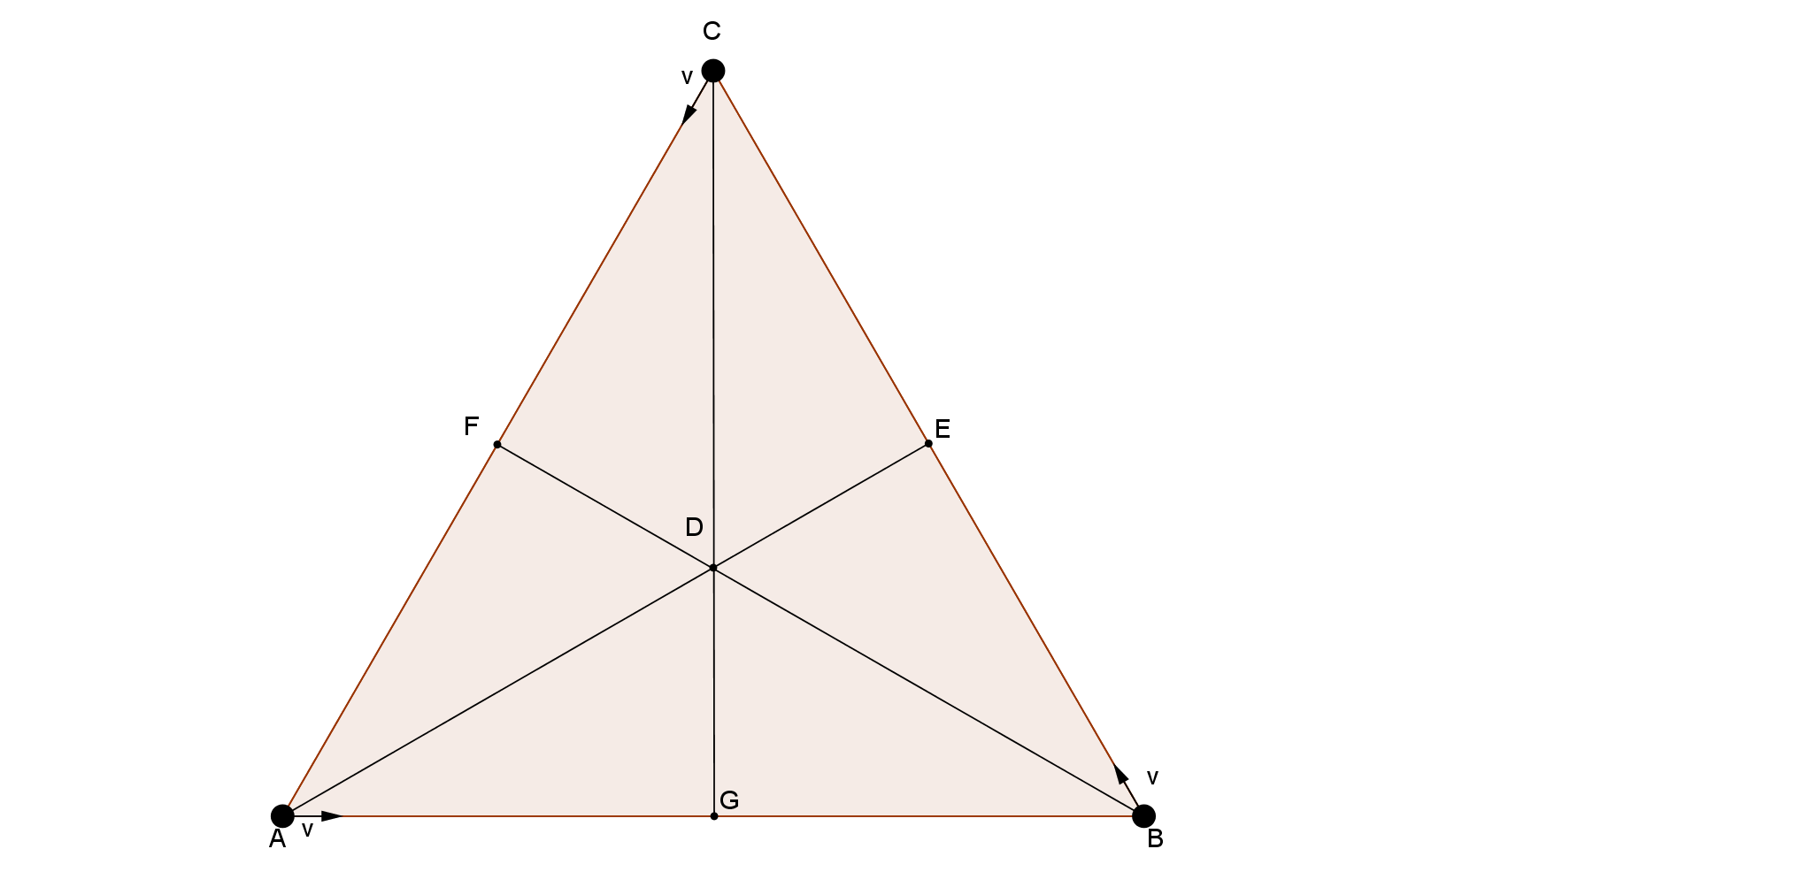
- La nivelul clasei a IX-a se studiaza doua miscari uniforme: miscarea rectilinie uniforma si miscarea circulara uniforma astfel pare evident sa incercam sa incadram miscarea unuia dintre mobile din problema in unul din cele doua tipuri de miscari uniforme. Sa analizam aceste doua variante:
- Traiectoria unui mobil din problema nu poate fi rectilinie datorita faptului ca conform enuntului el trebuie sa urmareasca in permanenta corpul din alt varf al triunghiului, deci de exemplu mobilul A, porneste de-alungul laturi AB a triunghiului, dar trebuie sa ajunga in punctul D de pe dreapta AD deci traiectoria mobilului este curba.
Totusi din aceasta analiza putem ajunge la o conditie pe care trebuie s-o indeplineasca rezultatul problemei si anume timpul cerut pana la intalnirea mobilelor trebuie sa fie mai mare decat cel necesar parcurgeri distantei minime dintre locul de plecare si locul de intalnire (cele doua treimi ale inaltimi triunghiului) deci
$$AD=\frac{2}{3}∙AE=\frac{2}{3}∙\sqrt{{AB}^{2}-{BE}^{2}}=\frac{2}{3}∙\sqrt{d^{2}-\frac{d^{2}}{4}}=\frac{\sqrt{3}}{3}d$$
$$T>\frac{√3}{3}\frac{d}{v}=3.462 s$$
deci solutia a) 2s poate fi exclusa.
- Daca traiectoria mobilelor ar fi circulara inseamna ca de exemplu varful A al triunghiului si centrul D al acestuia trebuie sa se afle pe un arc de cerc. Din conditia ca mobilul pleaca din A spre B si viteza tangentiala este perpendiculara pe raza traiectoriei rezulta ca centrul G al cercului de raza R trebuie sa se afle pe perpendiculara in A pe latura AB al triunghiului ABC , la distanta egala de A si de D, cele 2 puncte prin care trece cercul. Deci AG=DG=R. Dar $∡GAD=∡GAB-∡DAB ; ∡GAB={90}^{0} ; ∡DAB={30}^{0} rezulta ∡GAD={60}^{0}$
deci triunghiul ADG este echilateral cu latura egala cu AD$=\frac{\sqrt{3}}{2}d$(doua treimi ale inaltimii triunghiului) deci raza cercului este $$R=\frac{\sqrt{3}}{2}d$$
Se observa ca aceasta raza depinde de distanta d dintre mobile, care insa pe masura treceri timpului se micsoreaza (mobilele apropiindu-se), deci raza traiectoriei se micsoreaza si ea.
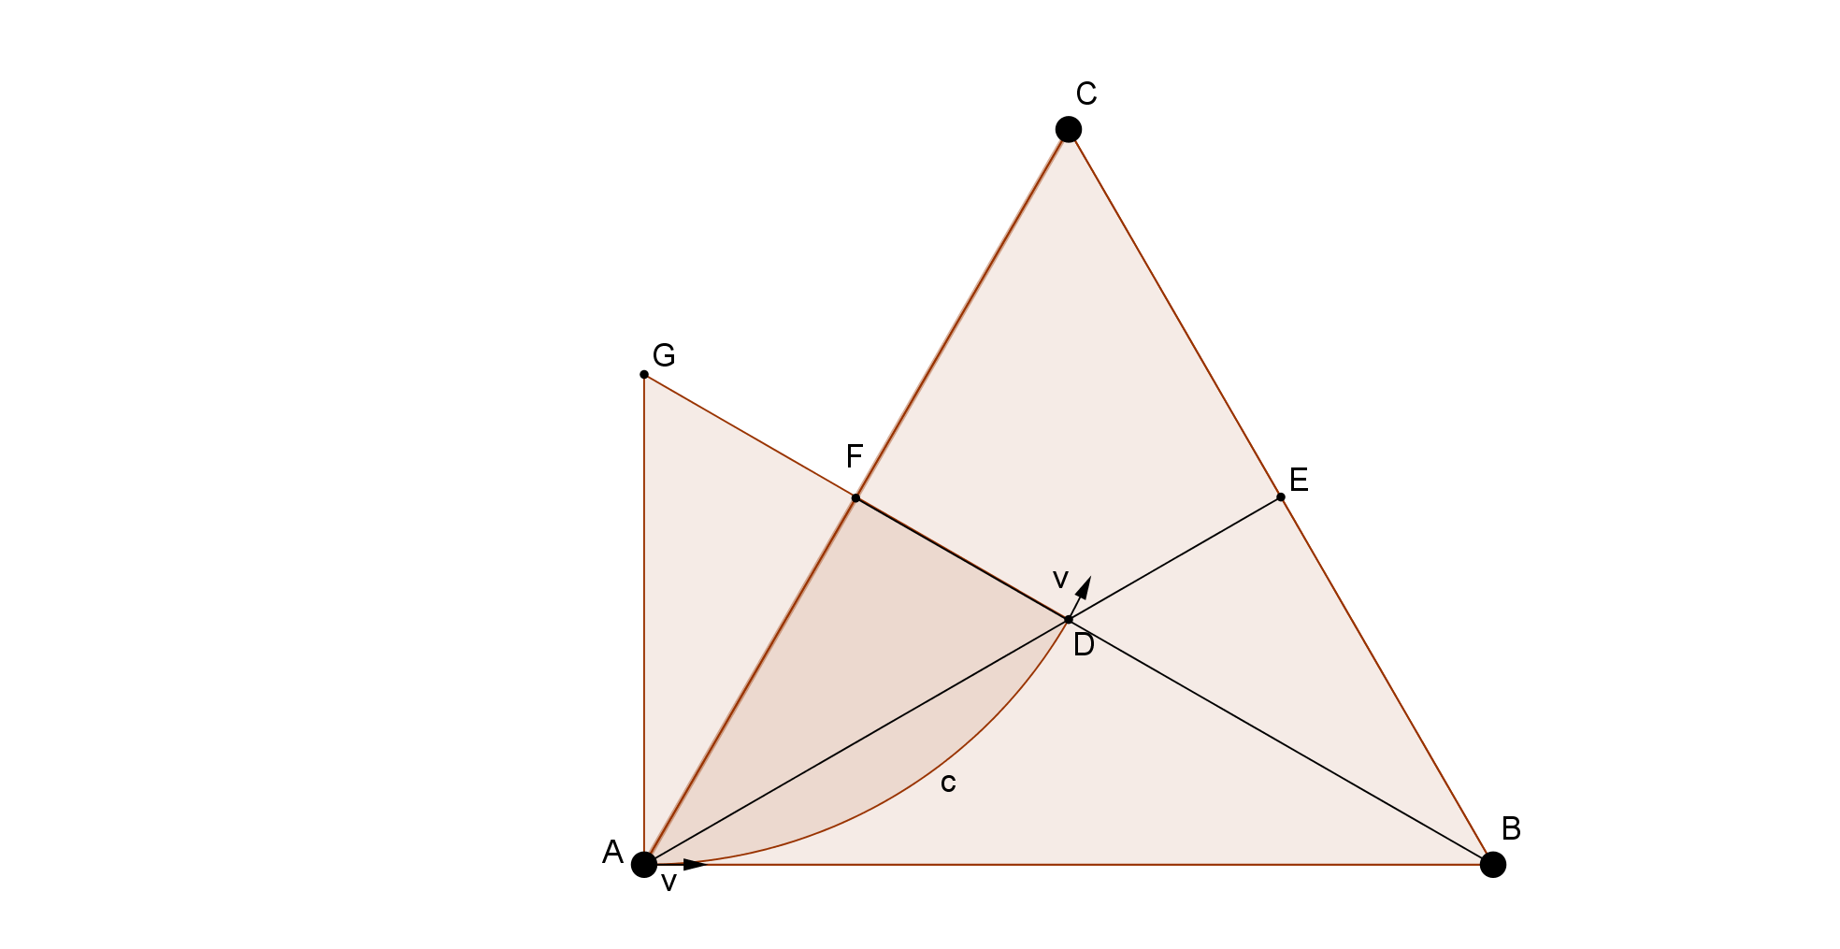
Rezulta ca traiectoria mobilelor in conditiile problemei nu poate fi una circulara iar timpul cerut in problema trebuie sa fie mai mic decat timpul necesar parcurgeri lungimii 2πR/6 a arcului de cerc c deci
$$T<\frac{π√3}{6}\frac{d}{v}=5.444 s$$
Deci solutiile b) 8s, d) 7s si e) 6s pot fi excluse.
Din aceste consideratii preliminare rezulta ca
- miscarea mobilelor din problema nu este rectilinie uniforma
- miscarea mobilelor din problema nu este circulara uniforma
- dintre solutiile propuse pentru timpul dupa care se intalnesc mobilele singura varianta ramasa acceptabila este c) 4s.
In concluzie nu putem aplica cunostintele dobandite la studiul fizicii in clasa a IX-a legate de aceste miscari uniforme la rezolvarea completa a problemei ci numai la gasirea solutiei prin metoda eliminari. In principiu la concursul PHI trebuia ales doar rezultatul corect din variantele propuse, deci ar fi fost suficienta „rezolvarea” de mai sus, dar problema pare prea frumoasa si simpla prin simetria situatiei descrisa ca sa abandonam rezolvarea completa a ei.
- Rezolvarea completa a problemei – o prima metoda
Sa consideram doua momente de timp primul t1 la care mobilele miscandu-se in conditiile enuntului problemei, se afla la o distanta d1 (=AB in figura de mai jos) unul fata de altul si se vor misca un timp $T_{1}=k∙\frac{d_{1}}{v}$ pana cand se intalnesc si al doilea moment de timp t2 dupa un interval Δt foarte mic (Δt→0) fata de t1 (deci t2=t1+ Δt) la care mobilele se afla la distanta d2 (=DE in figura) unul fata de altul si se mai vor misca un timp $T2=k∙\frac{d_{2}}{v}$ pana la intalnire.
In acest interval de timp fiecare mobil parcurge distanta d0 =v Δt (=AD=BE=CF in figura). Conform obsevatiilor initiale putem exprima timpul T cautat in problema
$T=k∙\frac{d}{v}$
Iar relatia intre $T_{1}$ si $T2$
T2=T1- Δt
Deci
$$k∙\frac{d_{2}}{v}= k∙\frac{d_{1}}{v}-\frac{d_{0}}{v}$$
inmultind ecuatia cu $v$ obtinem
$$k∙d_{2}= k∙d_{1}-d_{0}$$

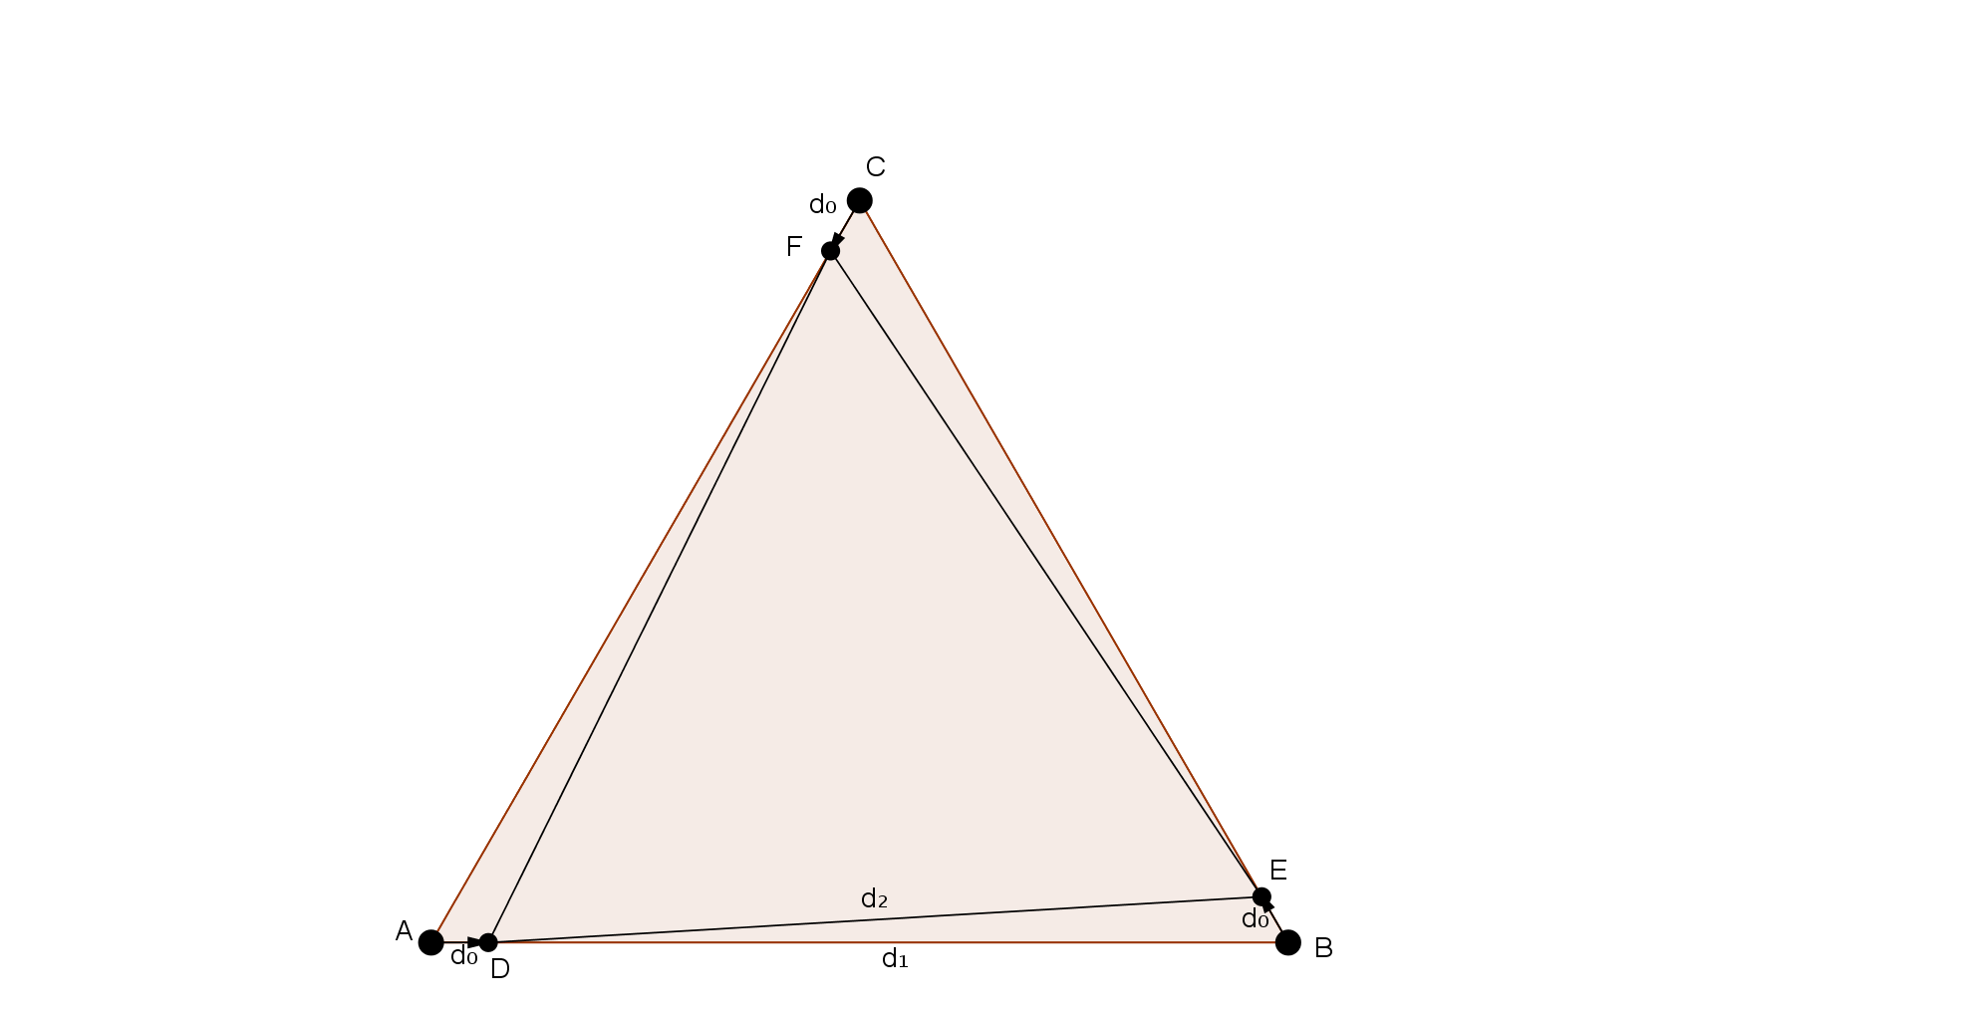
In triunghiul DEB putem aplica teorema cosinusului stiind ca unghiul B=600 astfel:
$$d_{2}=\sqrt{{\left(d_{1}-d_{0}\right)}^{2}+d_{0}^{2}-2∙\left(d_{1}-d_{0}\right)∙d_{0}∙cos(60°)}$$
Deci
$$k∙\sqrt{{\left(d_{1}-d_{0}\right)}^{2}+d_{0}^{2}-2∙\left(d_{1}-d_{0}\right)∙d_{0}∙cos\frac{π}{6}}=k∙d_{1}-d_{0}$$
Ridicand ecuatia la patrat obtinem
$$k^{2} ∙d_{1}^{2}-3∙k^{2}∙d_{1}∙d_{0}+3∙k^{2}∙d_{0}^{2}=k^{2}∙d_{1}^{2}-2∙k∙d_{1}∙d_{0}+d_{0}^{2}$$
Deoarece $d_{0}^{2}$ este direct proportional cu Δt2 iar Δt→0 rezulta ca termenii cu $d_{0}^{2}$ sunt neglijabil de mici in comparatie cu ceilalti termeni deci
$$k^{2} ∙d_{1}^{2}-3∙k^{2}∙d_{1}∙d_{0}=k^{2}∙d_{1}^{2}-2∙k∙d_{1}∙d_{0}$$
Care se reduce la
$$3∙k=2$$
sau
$$k=\frac{2}{3}=0.66$$
Deci
$$T=\frac{2}{3}∙\frac{d}{v}$$
$$T=\frac{2}{3}∙\frac{3m}{0,5\frac{m}{s}}=4s$$
Astfel am demonstrat ca raspunsul c) 4s este cel corect.

- Rezolvarea problemei cu ajutorul calculatorului si trasarea traiectoria mobilelor
Desi am gasit raspunsul corect prin doua metode parca totusi nu ne putem declara multumiti daca nu stim cum arata traiectoria mobilelor. Pentru a satisface si aceasta curiozitate am folosit ideia descompuneri miscari pe intervale foarte mici folosita in metoda de mai sus de rezolvare a problemei pentru a calcula coordonatele punctelor prin care trec mobilele, gasirea momentului de timp cand acestea se intalnesc si reprezentarea traiectoriilor lor cu ajutorul programului Microsoft Excel.
Rezultatul se vede in figura urmatoare iar cine vrea sa se convinga ca aspectul traiectoriei nu depinde de valoarea distantei initiale si de viteza mobilelor poate descarca si deschide fisierul Excel alaturat unde poate modifica aceste valori si obtine reprezentarea grafica conform datelor alese.

Analizand toate rezolvarile prezentate anterior constatam ca ele sunt destul de complicate fata de aparenta simplitate a problemei. Din aceasta cauza sa mai incercam o rezolvare a problemei schimband radical modul de abordare a acesteia. Daca pana acum am rezolvat problema calculand timpul in care unul dintre mobile ajunge dintr-un varf al triunghiului in centrul acestuia, sa incercam in continuare sa analizam problema din punctul de vedere al miscari relative a mobilelor.
- Rezolvarea completa a problemei – metoda simpla
Analizand miscarea relativa a doua dintre mobilele din problema (de exemplu cel care pleaca din A si cel care pleaca din B) putem rezolva problema foarte simplu:
Viteza cu care se apropie mobilele A si B este la orice moment de timp egala cu viteza cu care se apropie A de B (care este v, constanta conform enuntului) plus viteza cu care se apropie B de A. Conform enuntului problemei mobilul B il urmareste pe C situat in al treilea colt al triunghiului echilateral deci sub unghiul constant de 600 fata de dreapta determinata de pozitiile momentane ale mobilelor A si B , cu viteza constanta v. Deci viteza cu care se apropie B de A este constanta si egala cu proiectia lui v la 600 deci vcos(600)= v/2. Rezulta ca viteza cu care se apropie cele doua mobile este suma dintre doua viteze constante v si v/2 deci egala cu 3v/2 deasemenea constanta in timp . Rezulta ca timpul dupa care se intalnesc daca distanta initiala a fost d, este T=d×2/3v iar inlocuind d=3m si v=0,5m/s rezulta T=4s. Deci am demonstrat fara figuri si cu calcule elementare facute in cap ca solutia c) 4s este cea corecta.
- Generalizare
Pentru o autoevaluare a modului cum s-a inteles abordarea si rezolvarea problemei, propunem o alta problema rezultata din generalizarea celei originale:
Un numar n de mobile ale carori pozitii initiale constituie varfurile unui poligon regulat de latura d, pornesc simultan cu aceeasi viteza constante in modul astfel incat fiecare mobil urmareste mobilul vecin in sens orar.
Sa se afle lungimea drumului parcurs de unul dintre mobile pana la intalnirea cu celalalte mobile.
- Concluzii si …. nu numai
Rezolvarea prin mai multe metode a acestei problem ne permite sa tragem unele concluzii dincolo de contextul strict al problemei. Am constatat ca rezolvarea problemei depinde foarte mult de modul de abordare al acesteia. Cat timp acesta a fost unul absolut, legat strict de miscarea unui mobil in conditiile impuse de enunt, rezolvarea problemei este dificila si complicata, dar cand s-a trecut la o analiza a miscari relative a doua mobile problema a devenit una banala, rezolvabila in cap.
Oare nu ar trebui sa invatam din asta ceva si pentru viata noastra de zi cu zi in care ne lovim de tot felul de problem de viata? De obicei le analizam si le abordam tot intr-o maniera absoluta, egoista, avand in vedere doar ca drumul nostru prin viata sa fie unul cat mai scurt, drept si lin, nepasandu-ne prea mult de cei din jur, avand convingerea ca in primul rand noi contam, numai noi avem dreptate, numai noi cunoastem adevarul absolut. Dar ce este absolut intr-o lume in care totul pare a fi relativ? Nu ar trebui ca principalul nostru scop sa fie sa ne alegem un drum in viata care sa ne apropie de cei din jurul nostru si sa ne intalnim cu ei undeva pe distanta care ne-a despartit si asfel sa cream situatii din care nu numai noi ci toti au de castigat?
In acest sens intelegerea rezolvari problemei de mai sus ne poate face oameni mai intelepti si mai buni, care prin relativare pot aborda si rezolva mai simplu multe dintre problemele cu care se confrunta.
Otmar Huhn, profesor de fizica

